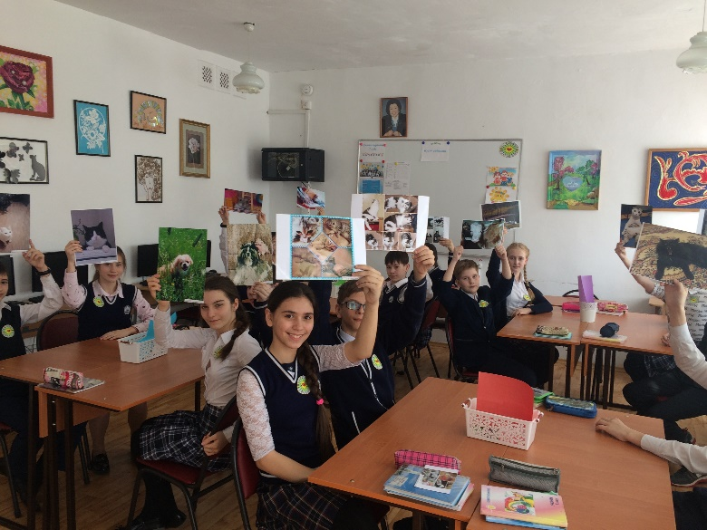
План интегрированного урока
биологии и самопознания

Школа-лицей г.Аксу
Педагог Пилишкина Юлия Борисовна, Бахтиярова Майя Галиевна
Класс: 7 Кол-во уч-ся: 19 Тема: Многообразие земноводных
Ценность: Бескорыстная любовь Качества: искренность, доброжелательность, любовь ко всему живому.

Цели обучения:  - Познакомить учащихся с происхождением класса; классификацией земноводных; изучить особенности строения земноводных.  - Продолжить формирование умений выявлять черты приспособленности организмов к среде обитания, устанавливать причинно-следственные связи между строением и образом жизни земноводных, анализировать, делать выводы.  - Осуществлять экологическое воспитание, любовь к живой природе. | Ресурсы: (материалы, источники)
Ход урока:  Позитивный настрой Концентрация на Свет.  Ребята, сядьте удобно, спину держите прямо. Руки и ноги не скрещивайте. Руки можно положить на колени или на стол. Расслабьтесь, закройте глаза.  Представьте, что солнечный свет проникает в вашу голову, опускается в середину груди. В середине груди находится бутон цветка. И под лучами света бутон медленно раскрывается, лепесток за лепестком. В вашем сердце расцветает прекрасный цветок, свежий и чистый, омывая каждую мысль, каждое чувство, эмоцию и желание.  Представьте, что свет начинает все более и более распространяться по вашему телу. Он становится сильнее и ярче. Мысленно опустите свет вниз по рукам. Ваши руки наполняются светом и освещаются. Руки будут совершать только добрые, хорошие действия и будут помогать всем. Свет опускается вниз по ногам. Ноги наполняются светом и освещаются. Ноги будут вести вас только к хорошим местам для совершения добрых дел. Они станут инструментами света и любви.  Далее свет поднимается к вашему рту, языку. Язык будет говорить только правду и только хорошие, добрые слова. Направьте свет к ушам, уши будут слушать хорошие слова, прекрасные звуки. Свет достигает глаз, глаза будут смотреть только на хорошее. Ваша голова наполнилась светом, и в вашей голове только добрые, светлые мысли. Свет становится все интенсивнее и ярче и выходит за пределы вашего тела, распространяясь расширяющимися кругами. Направьте свет всем вашим родным, учителям, друзьям, знакомым. Пошлите свет и тем, с кем у вас временное непонимание, конфликты. Пусть свет наполнит их сердца. Пусть этот свет распространится на весь мир: на всех людей, животных, растения, на все живое, повсюду… посылайте свет во все уголки Вселенной. Мысленно скажите: «Я в Свете… Свет внутри меня… Я есть Свет». Побудьте ещё немного в этом состоянии Света, Любви и Покоя…  Теперь поместите этот Свет снова в ваше сердце. Вся Вселенная, наполненная Светом, находится в вашем сердце. Сохраните её такой прекрасной. Потихонечку можно открывать глаза. Спасибо.  Вопросы:  1. Ребята, какое ощущение у вас возникло после позитивного настроя? Смогли ли вы пропустить свет через себя?  2. Кому вы подарили свет, который исходил от вас? | Примечания  4 мин  Музыкальное сопровождение
Усвоение новых знаний  Ребята, сегодня у нас с вами необычный урок. Вместе мы попытаемся проникнуть в удивительный мир земноводных. Обратите внимание на слайд, кто сможет назвать представителей земноводных изображенных на нем.  (ответы детей).  1.Объясните название «Земноводные?»  (Это животные, которые обитают и на земле и в воде!)  2. Как отражается такой образ жизни на жизнедеятельности амфибий и на строении их органов?  (Размножение проходит несколько стадий развития.  Огромная роль кожного дыхания)  Учитель: по вашим ответам хорошо понятно, что вы уже достаточно много знаете о этих животных, но ведь и еще больше хотите узнать. Обратите внимание на доску, на ней изображены амфибии. Какое чувство у вас возникает при их виде.  (ответы учащихся)  Черный ящик: учитель вызывает одного ученика и просит его достать из черного ящика предмет и охарактеризовать свои чувства. В ящике мокрое, холодное стекло.  Нам не противно мокрое и холодное, безжизненное стекло. Так почему же мы так боимся и не любим земноводных?  Это еще один вопрос, на который мы вместе с вами будем искать ответ сегодня на уроке. | 4 мин
Позитивное высказывание (цитата)  Прежде чем перейти непосредственно к изучению новой темы обратите ваше внимание на эпиграф нашего урока:  И если случайно лягушку ты встретишь,  То тихо скажи ей: «Лягушка, прости»!  Погладь осторожно прохладную лапку,  На волю, как в сказке, ее отпусти!  Вопросы для обсуждения:  1. Как вы думаете, почему мы должны просить прощения у лягушки?  2. На самом ли деле лягушки приносят вред человеку?? | 3 мин
Учитель: ну, а теперь подошло время познакомиться с отрядами земноводных.  Компьютерная презентация отряды земноводных.  Класс земноводные  Отряд Безногие.  (изображение – червяга.  Отряд  Хвостатые.  (саламандра)  Отряд Бесхвостые.  (лягушка травяная)  Работа в группах. Заполнение таблицы.  Отряд Представители Среда обитания Особенности строения  Безногие  Хвостатые  Бесхвостые  Рассказывание истории (беседа)  Однажды лягушки решили посоревноваться между собой, кто первый взберется на вершину высокой горы. Желающих лягушек поучаствовать в этом соревновании оказалось не мало.  Собралось очень много зверей со всего леса, чтобы посмотреть, как лягушки потерпят свое фиаско. Им очень хотелось посмеяться с маленьких лягушек, так как задание было не из легких.  И так прозвучала команда «Старт!» и лягушки ринулись взбираться на вершину.  И тут же начались насмешки со стороны лесных гостей:  — «Ты посмотри на них, они же сейчас упадут все!»  — «Это же невозможно, что они о себе вообразили!»  — «Вам никогда не добраться до вершины!»  Лягушки начали падать с горы одна за другой.  Звери продолжали кричать:  — «Вы посмотрите, как высоко, а Вы такие маленькие и слабые!»  — «Это же тяжело, а у Вас такие маленькие лапки!»  — «Вы же лягушки, а не орлы!»  Слыша эти насмешки, все больше лягушек сходило с дистанции.  Прошло еще немного времени, и практически все лягушки попадали и отказались от своей цели.  Только одна лягушка осталась вскарабкиваться на вершину. Несмотря на насмешки, громкие высказывания «НЕВОЗМОЖНО!» и тяжелый путь, она взбиралась все выше и выше.  И вот настал тот миг, когда лягушка — победитель была уже на вершине горы, на вершине своей цели.  Все были удивлены и даже шокированы: «Как же эта маленькая лягушка могла добраться до вершины такой большой и плоской горы?»  Когда она спустилась, то к ней подошла одна из участниц соревнования и спросила: «Как тебе это удалось? Какой у тебя секрет?»  А все просто…  Она оказалась глухой и не слышала слово НЕВОЗМОЖНО.  Вопросы для обсуждения:  1.Как вы понимаете смысл притчи?  2.Всегда ли советы бывают полезны? Почему?  3. Почему важно иметь поддержку? | 4 мин  Презентация «Отряд земноводных»  15 мин  Работа с ресурсами  4 мин

Учитель: на уроке вы получили достаточно полное представление о животных класса земноводные.  Учитель: теперь вы готовы выполнить последнее задание нашего урока.  Выбрать правильное суждение.  Перед вами таблица, точно такая же таблица на доске. Ваша задача - крестиком отметить верно ли суждение или нет.  № 1 2 3 4 5 6 7 8 9 10  «Да»  «Нет»  Если число совпадений  10-9 –оценка «5»  8-7- оценка «4»  6-5 – оценка «3»  Менее 5 совпадений оценка «2»  Суждения:  - Земноводные встречаются по всему земному шару, где есть вода.  - Все земноводные ядовиты.  - Тритон- относится к отряду хвостатые.  - Лягушки дышат с помощью жабр.  - Развитие земноводных происходит с превращением.  - Глаза земноводных защищены веками.  - Все земноводные- это холоднокровные животные.  - Кожа земноводных сухая, без желез.  - Жабы связаны с водой только в период размножения.  - Земноводные – это самый многочисленный класс животных.  № 1 2 3 4 5 6 7 8 9 10  «Да» Х Х Х Х Х  «Нет» Х Х Х Х Х  Обсуждение результатов.  Оценивание по критериям. | 6 мин

Групповое пение «Пусть будет мир прекрасен»  Автор А. Ермолов  Красотою лесов, полей и рек,  Не считаясь ни с чем, живет человек.  Избалован он солнцем, дарящим свет.  Что откуда берется? Он не думает, нет!  Все же это не вечно! Что же станет потом?  Думать нечеловечно: «После нас хоть потоп!»  Припев:  Пусть будет мир прекрасен, и тут не нужен гений,  Чтоб возродить планету для новых поколений,  И на земле, на всей большой земле вдруг в одночасье  Наступит наше счастье!  Чтоб было на земле все прекрасным,  И песней начиналось утро,  Чтоб небо было звездным и ясным,  Давайте поступим мудро.  Для этого немного нужно: чтоб взрослые помнили чаще,  Что дети – это ваше будущее, а в будущем наше счастье! | 3 мин  караоке

Домашнее задание  С.195-199 вопросы уровня А,В,С (во выбору) | 1мин
Заключительная минута урока  А теперь давайте вспомним, все хорошее, что было на этом уроке, все, о чем, мы говорили, поместите это добро в свое сердце и пронесите его через всю свою жизнь! Спасибо вам за работу.  Урок окончен. | 1 мин.

